**कार्यक्रमको संक्षिप्त प्रतिवेदन**

**१) कार्यक्रमको नामः-** समुदायमा सरकारी वकील र प्रहरी साजेदारी कार्यक्रम २०७६

**२) कार्यक्रम सञ्चालन स्थानः-** श्री गोकुण्डेश्वर वालमन्दिर मा.बि, धनकुटा -५

**३) मितिः-** २०७६/०८/०४

**४) कार्यक्रमको अवधिः**- ३ घण्टा ४५ मिनेट (बिहान ७:०० बजेदेखि १०:४५ बजे सम्म)

**५) सहभागी संख्याः-** १०१

**६) कार्यक्रमको उद्देश्‍यः** सरकारी वकील कार्यालयहरु र सरकारी वकीलहरुले तथा प्रहरी कार्यालय र प्रहरीहरुले गर्ने कामकारवाहीका बारेमा सर्वसाधारणको बुझाई बारे जानकारी लिई थप कुराको सञ्चार गर्न तथा सेवाग्राही वा सरोकारवालासँग राखेको अपेक्षा सेवाग्राही वा सरोकारवालालाई जानकारी दिन।

**७) सहकार्य भएको निकाय वा संस्थाः**- शिक्षक, विद्यार्थी, अविभावक

**८) प्रस्तुत भएको विषयहरु र प्रस्तुतकर्ताः-**

(क) सरकारीवकील कार्यालयको तर्फबाट :- समुदायमा सरकारी वकील कार्यक्रमको अवधारणा तथा परिचय, कानूनी सचेतना, अपराध पीडितका अधिकारहरु

***कार्यपत्र – प्रस्तुतकर्ता*** जिल्ला न्यायाधिवक्ता श्री सन्तोष प्रसाद भण्डारी

(ख) जिल्ला प्रहरी कार्यालयको तर्फबाट :- समुदायमा प्रहरी साझेदारी कार्यक्रमको अवधारणा तथा परिचय, लागूऔषध सम्बन्धि कानूनी सचेतना ।

***कार्यपत्र – प्रस्तुतकर्ता* :-** प्रहरी निरीक्षक राम प्रसाद तिमल्सिना

**९) छलफलमा उठेका मुख्य मुख्य विषयहरुः-**

**क)** अपराध भएको देखियो भने कसरी प्रहरीमा उजुरी गर्ने ?

**ख)** कस्ता मुद्दामा कसरी सरकारी वकील कहाँ जाने, ?

**ग)** प्रहरीमा उजुरी गर्न जादा उजुरी लिन नमाने के गर्ने ?

**घ)** कानूनी सहायता प्राप्त गर्न के गर्नु पर्छ ?

**ज)** यस्तो कानुनी ज्ञानको कार्यक्रम ल्याईदिनु भएकोमा हामी धेरै खुसी छौ । अझ अरु कार्यक्रमहरु पनि ल्याइएमा राम्रो हुने थियो ।

सहभागीहरुका जिज्ञासाको संवोधन नि. सहन्यायाधिवक्ता श्री हिमालय कुमार त्रिताल र जिल्ला-न्यायाधिवक्ता श्री सन्तोष प्रसाद भण्डारी प्रहरी उपरीक्षक सुदर्शन प्रसाद कोइरालाले गर्नुभएको थियो ।

**१०) मुख्य उपलब्धिहरुः-**

क) सर्वसाधारणलाई सरकारी वकील र सरकारी वकील कार्यालय तथा प्रहरी र प्रहरी कार्यालयले गर्ने कामको बारेमा प्रशस्त जानकारी गराउन मद्दत मिलेको ।

ख) न्यायिक काम कारवाही गर्ने निकायले पनि सेवाग्राहीसँग नजिकको र प्रत्यक्ष सम्बन्ध राख्रु पर्दछ र सेवाग्राहीको धारणा बुझी उनीहरुको भावना अनुरुप सहज सेवा प्रवाह गर्नु पर्दछ भन्ने अनुभव भएको।

**११) सहभागीको सुझावः-**

क) यस्तो कार्यक्रम पटक / पटक गर्नुपर्ने ।

ख) निःशुल्क कानूनी सहायता, जिल्ला कानूनी सहायता समितिको कामको प्रचारप्रसार गर्नुपर्ने ।

**१२) आयोजकको अनुभव (आइपरेका समस्याहरु/चुनौती, अवसरहरु)**

क) ग्रामिण क्षेत्रमा कार्यक्रम गर्दा यातायतको असुविधा देखियो ।

ख) सहभागीहरुमा कानूनको आधारभूत ज्ञानसमेत नभएकोले कार्यविधिगत विषयहरु बुझाउन कठिन भएको ।

ग) कार्यक्रम पूर्ण रुपमा समुदाय केन्द्रित भएकोले प्रभावकारी भएको ।

**१३) आगामी कार्यक्रमका लागि सुझावः**

क) कार्यक्रम निरन्तर गर्नु उपयुक्त हुने ।

ख) सरकारी वकील र प्रहरीको परिचय र कामकारवाहीका बारेमा स्थानीय तहका पदाधिकारी सहित समुदायलाई पनि समावेश गरी कार्यक्रम गर्न उपयुक्त हुने ।

**संलग्न अनुसुचीहरु**

क) कार्यक्रम तालिका

ख) सहभागीको उपस्थिति पुस्तिकाको फोटोकपी

ग) कार्यक्रममा खिचिएका सहभागी समेतका तस्विरहरु

**कार्यक्रमको अध्यक्षता :- हिमालय कुमार त्रिताल** नि.स.न्या.व.

**कार्यपत्र प्रस्तुत :-**  जिल्ला न्यायाधिवक्ता सन्तोष प्रसाद भण्डारी

**कार्यपत्र प्रस्तुत :-**  प्रहरी निरीक्षक राम प्रसाद तिमल्सिना

**जिल्ला सरकारी वकील कार्यालय**

**धनकुटा**

कार्यक्रमको नामः**- समुदायमा सरकारी वकील तथा कानूनी सचेतना कार्यक्रम २०७६**

**कार्यक्रम तालिका**

मितिः २०७।०८।०४

स्थानः श्री गोकुण्डेश्वर वालमन्दिर मा.बि, धनकुटा -५

|  |  |  |
| --- | --- | --- |
| **समय** | **विषय** | **सहजकर्ता** |
| ७.०० | कार्यक्रम सञ्चालनः- प्रारम्भ परिचय र भूमिका | श्री कुवेर प्रसाद घिमिरे (लेखापाल) |
| ७.१० - ८.०० | स्वागत मन्तव्य र कार्यक्रमको उद्देश्यबारे प्रकाश | जि.न्या.व. श्री सन्तोष प्रसाद भण्डारी |
| समुदायमा सरकारी वकील कार्यक्रमको अवधारणा तथा परिचय, कानूनी सहायता, कानूनी सचेतना, अपराध पीडितका अधिकारहरु, |
| ८.०० - ९.०० | समुदायमा प्रहरी साझेदारी कार्यक्रमको अवधारणा तथा परिचय, लागूऔषध सम्बन्धि कानूनी सचेतना । | प्रहरी निरीक्षक राम प्रसाद तिमल्सिना |
| ९.३०- १०.०० | अन्तरक्रिया /प्रश्नोत्तर | नि.स.न्याव हिमालयकुमार त्रिताल र जि.न्या.व. श्री सन्तोष प्रसाद भण्डारी प्रहरीउपरीक्षक सुदर्शन प्रसाद भण्डारी |
| १०.००१०.१५ | मन्तब्य | प्रहरीउपरीक्षक सुदर्शन प्रसाद भण्डारी |
| १०.१५-१०.३० | मन्तब्य | प्रमुख अतिथि बिश्व भण्डारी |
| १०.३०-१०.४५ | धन्यवाद तथा समापन मन्तव्य | नि.स.न्या.व. श्री हिमालय कुमार त्रिताल |
| १०.४५ | चिया खाजा | सवै सहभागी र आयोजक |

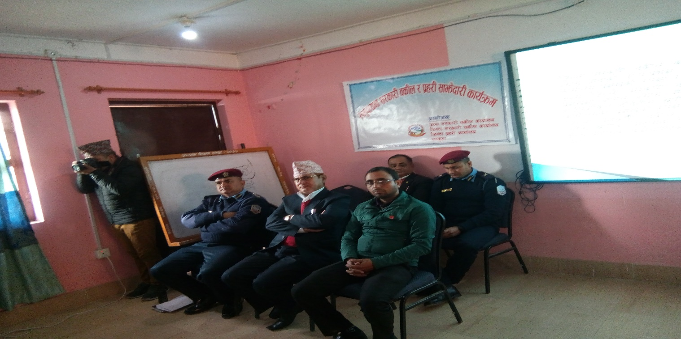**कार्यक्रमका केही तस्विरहरु**

